**如何自己取直肠样本？**

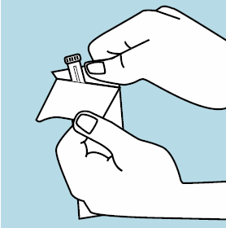1.拿好棉签和试管。

注意：不要让棉签碰到其他地方，那样会导致检测结果不准确。

2. 身体放松，站好，将你的左腿抬起放在椅子上。左手将左侧臀部抬高，露出肛门。

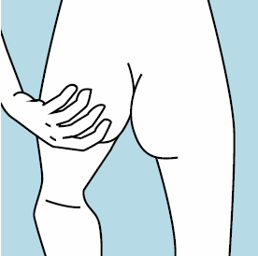

3. 右手拿棉签，小心地插入肛门4-5cm，转动棉签20秒。然后边转动边轻轻取出棉签。

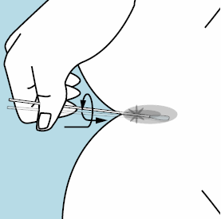

4. 将棉签放入试管内。让研究员做后面的步骤。

